Actividades Sugeridas
OBJETIVO DE APRENDIZAJE OA_25 | DESCRIPCIÓN DE LA ACTIVIDADES
Construir, leer e interpretar pictogramas y gráficos de barra simple con escala, de acuerdo a información recolectada o dada.  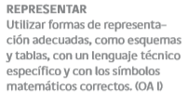 | 10.  Leen e interpretan pictogramas y gráficos de barra, ambos con escala de información facilitada por el profesor o elaborados por otros alumnos:  › datos sobre costumbres y gustos de los alumnos  › deportes, animales (edades, números de cachorros, plantas, experimento aleatorios)  › datos del medio (cantidad de apariciones en el diario de una figura famosa, cantidad de autos que se estacionan en un lugar, marcas de autos estacionados en una cuadra)

